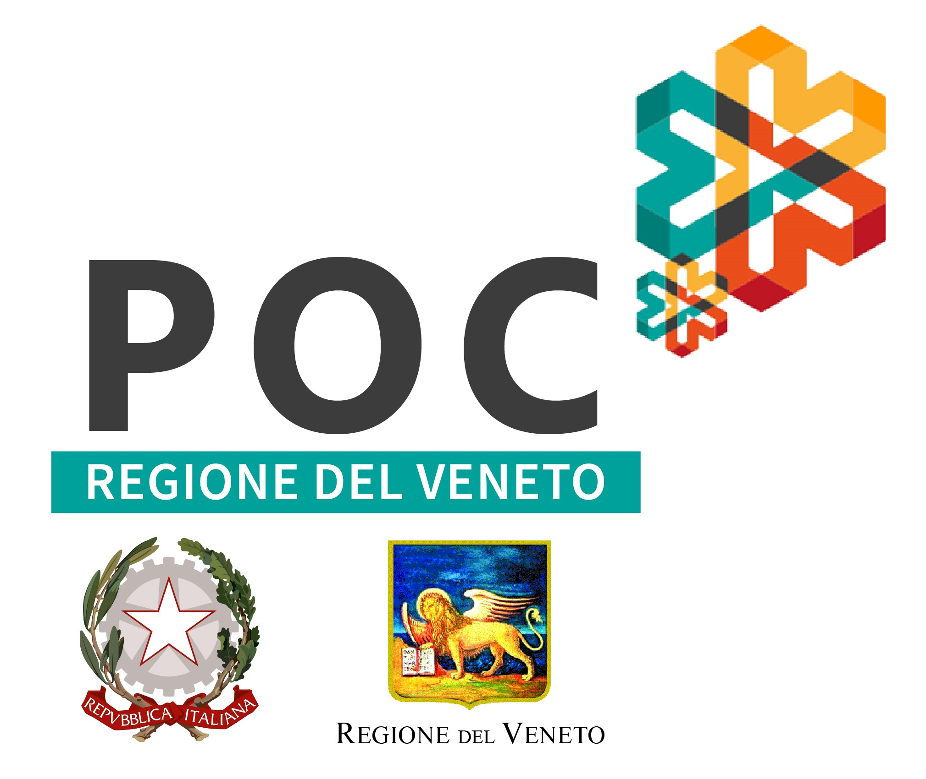

POR FESR VENETO 2014-2020

ALLEGATO A1

“Bando per l’erogazione di contributi alle nuove imprese, anche complementari, al settore turistico tradizionale - Strategia d'Area dell’Area Interna Contratto di Foce Delta del Po”

PROGETTO DI IMPRESA E BUSINESS PLAN

1. PROGETTO DI IMPRESA IN SINTESI
Descrivere nel riquadro sottostante:
tipologia d’impresa, attività e prodotti turistici da realizzare attraverso l’impresa, localizzazione dell’intervento, coerenza con gli obiettivi e finalità del bando.

2. IL MERCATO
Descrivere nel riquadro sottostante:
target e segmenti di mercato (ambiti territoriali, classi socio-demografiche, di reddito, etc.) a cui si intende rivolgere la propria offerta; ricadute in termini di diversificazione dell’offerta per la destinazione turistica o il territorio in cui opererà l’impresa e indicazioni sull’innovazione, anche rispetto al contesto, del prodotto/servizio da offrire rispetto alla domanda di mercato; posizionamento rispetto ai competitors; trend evolutivi; elementi di analisi di mercato a supporto.

3. IL PRODOTTO/SERVIZIO TURISTICO
Descrivere nel riquadro sottostante:
piano di attività; descrizione di come funziona il prodotto/servizio e delle sue integrazioni con il potenziamento dei servizi turistici escursionistici di terra e di acqua e con riferimento alla costruzione di un’offerta turistica che favorisca la spiccata vocazione dell’area al turismo naturalistico e alla sua fruizione “slow”, a terra, a piedi, in barca,

4. IL PIANO DI MARKETING

Descrivere nel riquadro sottostante:
prezzi, promozione, commercializzazione del prodotto/servizio, comprese eventuali forme di collaborazione (marketing networking, dynamic packaging, etc.) con altre imprese della destinazione o del territorio in cui opererà l’impresa;

5. IL PIANO ORGANIZZATIVO
Descrivere nel riquadro sottostante:
organizzazione dell’impresa, ivi compresi eventuali posti letto (esclusi quelli aggiuntivi di cui all’articolo 25 della L.R. n. 11/2013); risorse umane, compreso l’imprenditore, evidenziando le competenze turistiche e gestionali; durata nell’anno delle attività oggetto dell’impresa/prodotto; indicazioni sul consumo di suolo o sul non consumo di esso o sul riutilizzo di strutture edilizie esistenti.

6. IL PIANO ECONOMICO-FINANZIARIO
Descrivere nel riquadro sottostante:
costi (spese e investimenti) per la realizzazione del progetto; liquidità in relazione agli investimenti; piano di ammortamento finanziario; sostenibilità economica del progetto d’impresa e sua redditività nel tempo, anche con riferimento al modello di business; correlazione tra spese previste e prodotto/servizio turistico previsto.

7. IL CRONOPROGRAMMA
Descrivere nel riquadro sottostante:
tempi di realizzazione di ciascuna fase di sviluppo del progetto oggetto dell’impresa/prodotto.

DATA FIRMA DIGITALE DEL LEGALE RAPPRESENTANTE

